UX168销售退货入库及结算功能介绍  
  
① UX168寄卖网 【 经营管理- 1.近期销售业绩】

【近期销售业绩】页面改动点：

1. 查询区域： 新增“退货日期”、“结算类型”的查询条件；

2. 数据统计区域：“销售统计信息”看板文案调整；

3. 销售明细数据区域：列表明细新增“结算类型”、“退货日期”、“销售出库单号”字段；

4.筛选“退货日期”，点击“全选”SKU，【导出到Excel】，可以看到退货订单对应的销售订单  
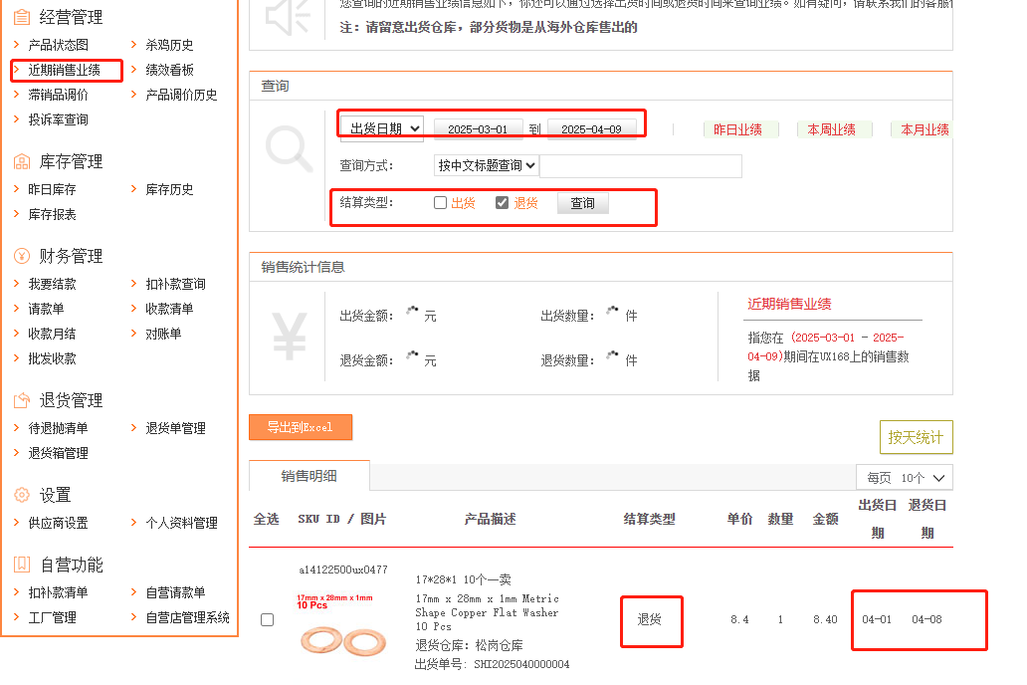

① UX168寄卖网 【 经营管理- 1.近期销售业绩】  
【近期销售业绩】页面改动点：

1、根据“出货单号”可以查询该订单对应的退货订单。

或者，点击“全选”SKU，【导出到Excel】，可以看到退货订单对应的销售订单

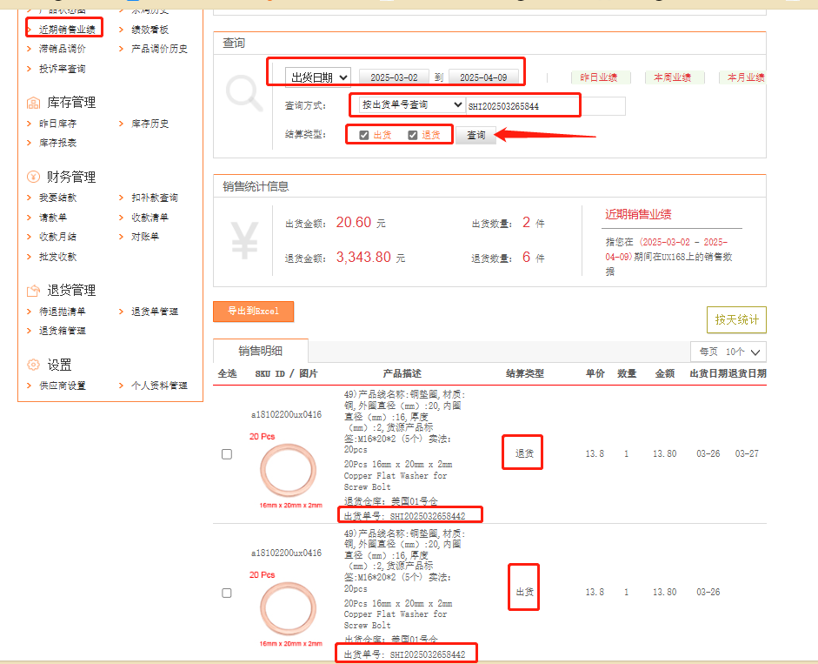  
② UX168寄卖网 【 经营管理- 2.销售历史】  
【销售历史】页面改动点：

点击【按天统计】可展开【销售历史】

1. 列表页面：新增“退货总数（件）”、“退货总金额（元）”字段

2. 查看明细：新增“结算类型”字段

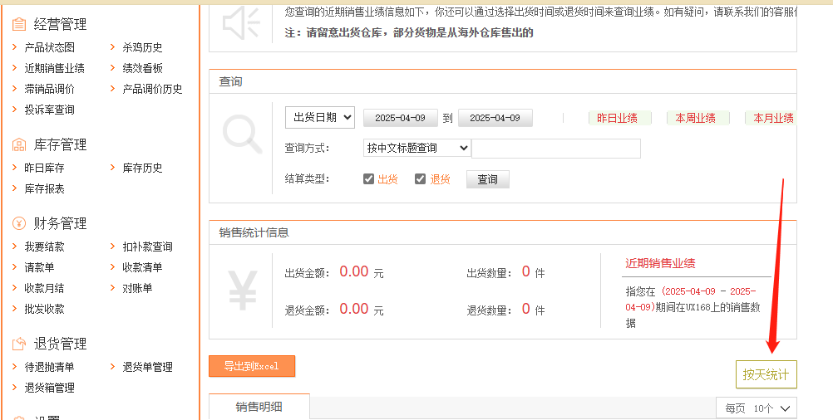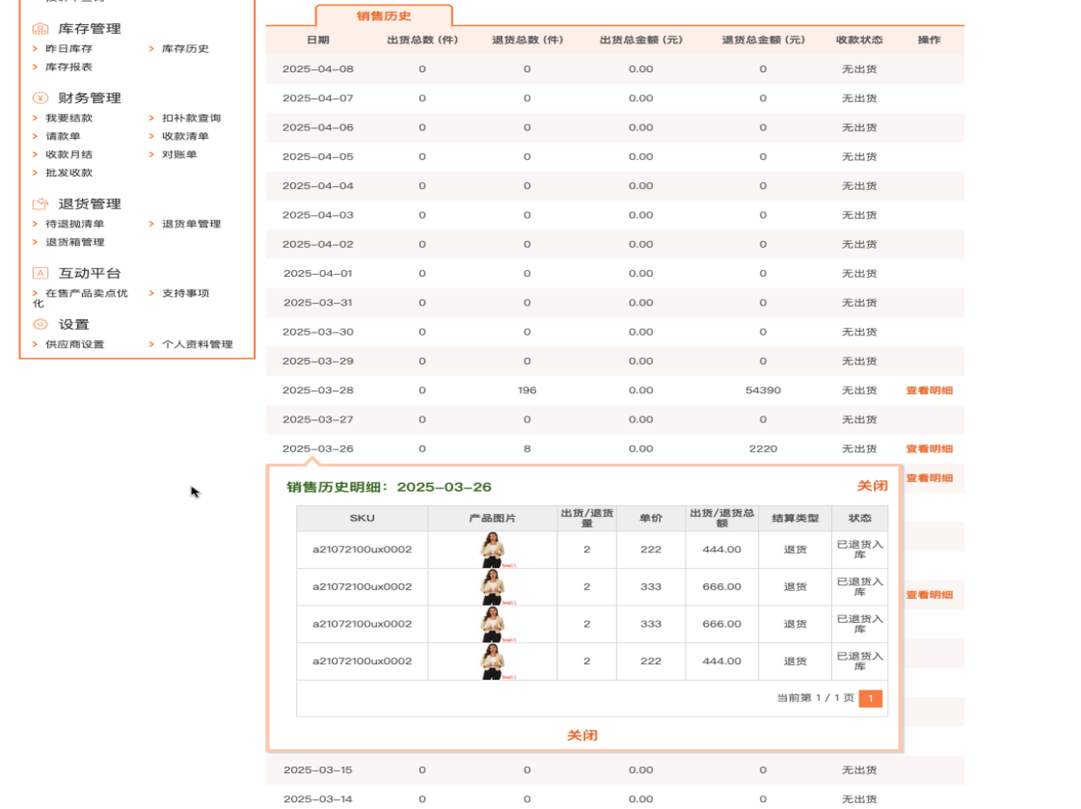  
③ UX168寄卖网 【 库存管理-库存历史】  
【库存历史】页面改动点：

1. 筛选结存类型=“其他出入库”：通过备注“订单客人退货”字样来区分销退入库流水

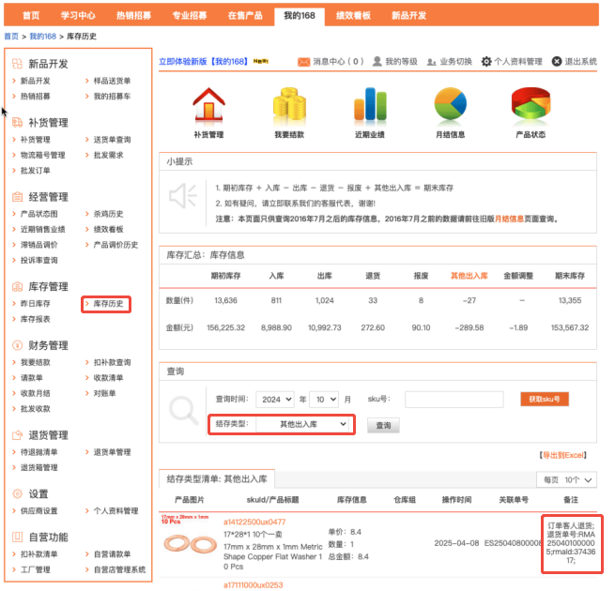  
④ UX168寄卖网 【 财务管理-我要结款】

退货抵扣明细展示在“可结算货款金额”

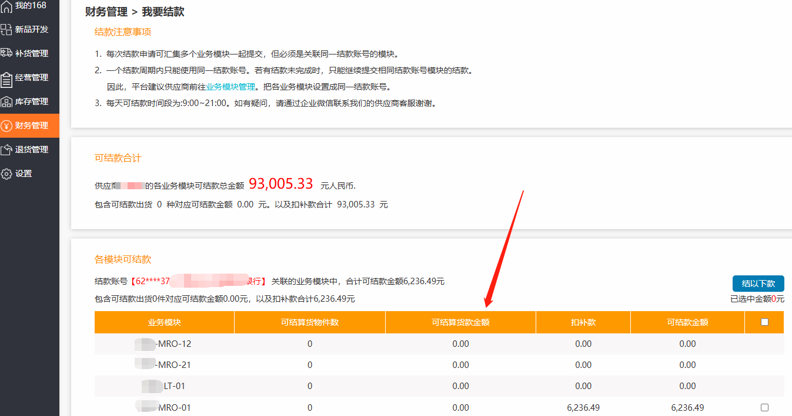

⑤ UX168寄卖网 【 财务管理-我要结款-可结款明细页】

【可结款明细页】页面改动点：

1. 数据统计区域：新增“退货件数”

2. 货款明细数据区域：列表明细新增“结算类型”、“退货日期”字段

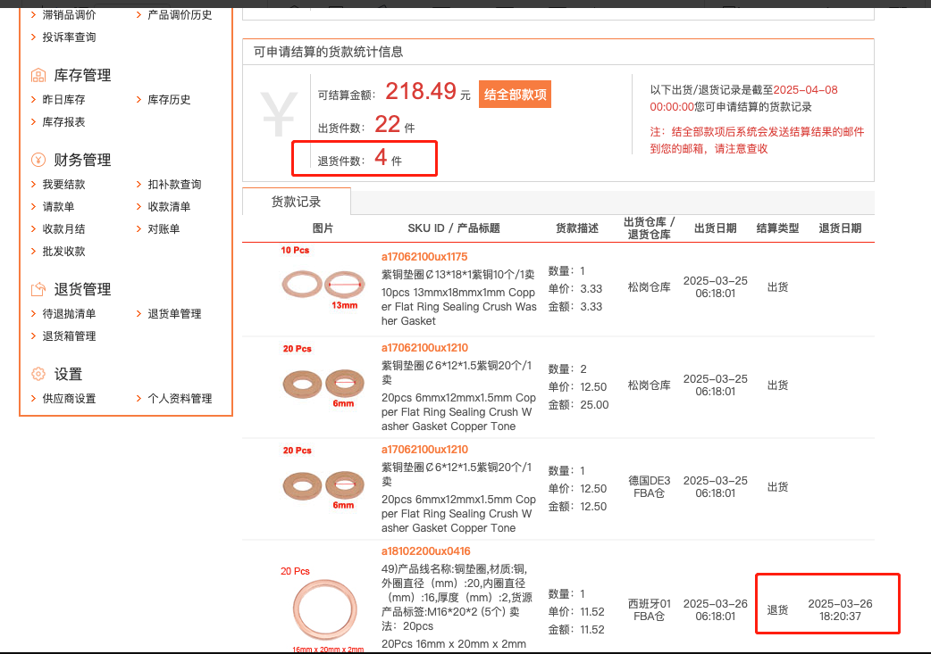

⑥ UX168寄卖网 【 财务管理-1.请款单列表及明细】

【请款单明细】页面改动点：

1. 列表明细新增“结算类型”、“退货日期”字段

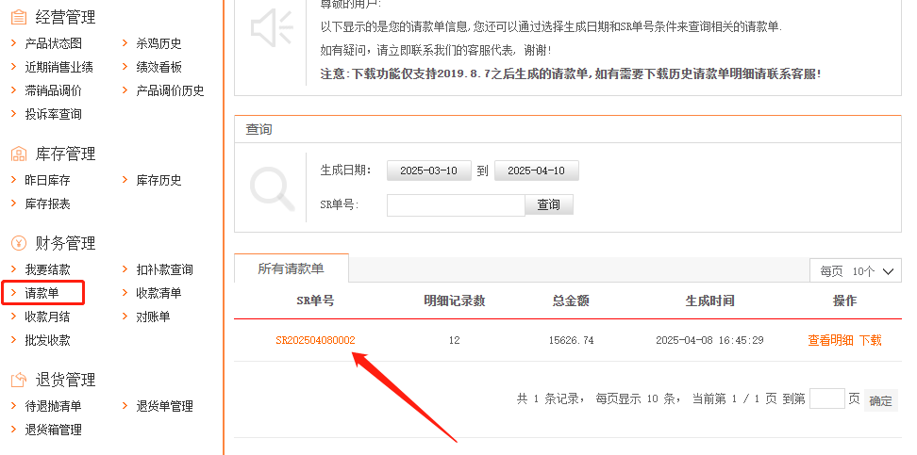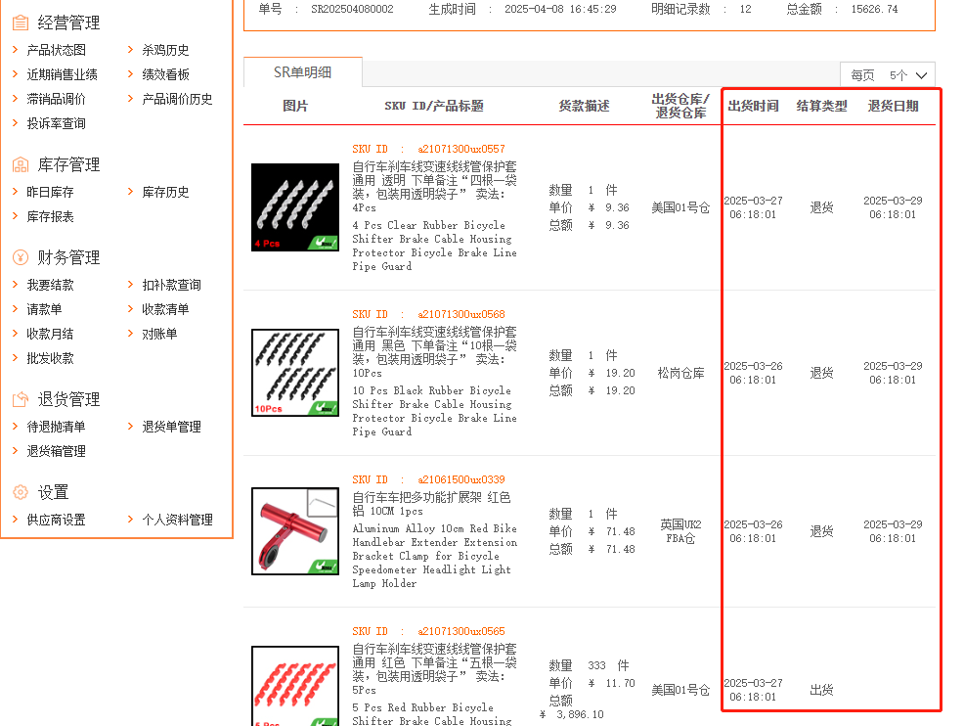  
⑥UX168寄卖网 【 财务管理-2.收款清单列表及明细】

【收款单明细】页面改动点：

1. 列表明细新增“结算类型”、“退货日期”字段

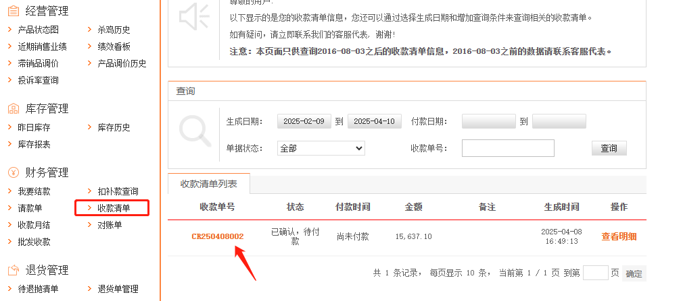  
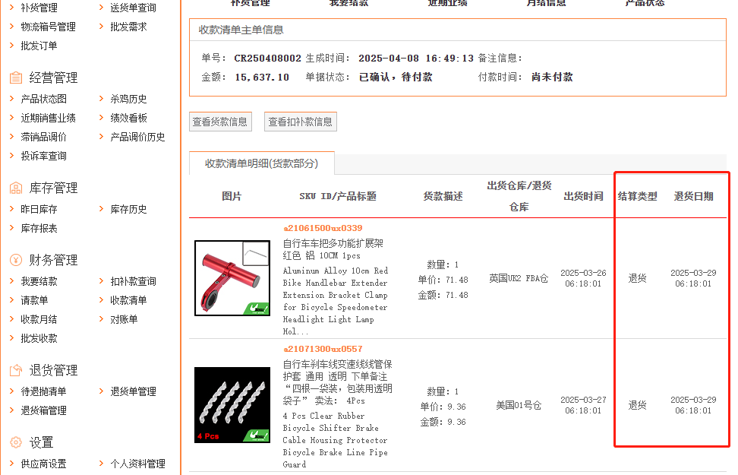  
  
 UX168感谢您的的支持与配合！如有任何疑问、意见或建议，请及时通过企业微信与平台工作人员联系，谢谢！